1. 读码器
2. 产品特点板块， 后台端无默认内容；

回复：按照先前提供的产品特点图片，帮维护上去

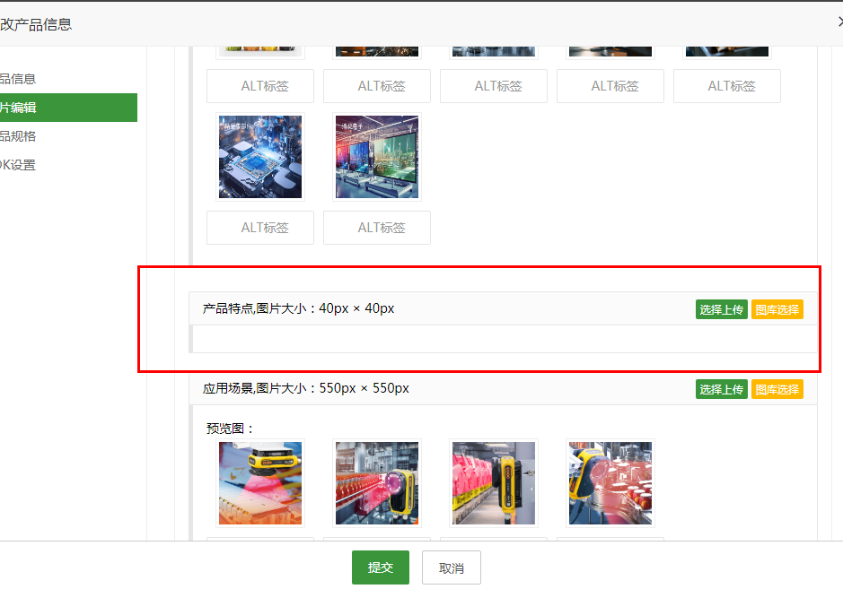

1. 自行上传内容后，前端排版太丑

回复：需处理

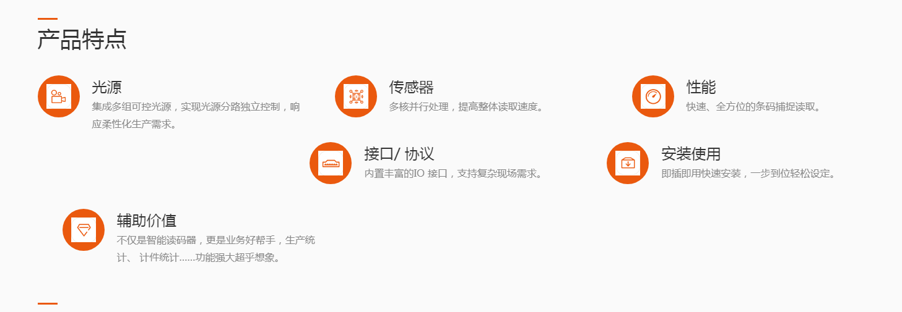

1. 此板块内容，全部按照2000系列，内容默认一个版本，增加后不会存在排版错落不一情况

回复：智能读码器模块，整体内容维护信息后不存在排版错落不一情况

1. 屏检解决方案
2. 此板块后台中产品参数没有默认表格；
3. 自行新增表格，添加参数后，表格排版等方面太丑了

回复：屏检解决方案产品参数无表格，需参考【复位和软件版本检测设备】的表格，增加默认表格

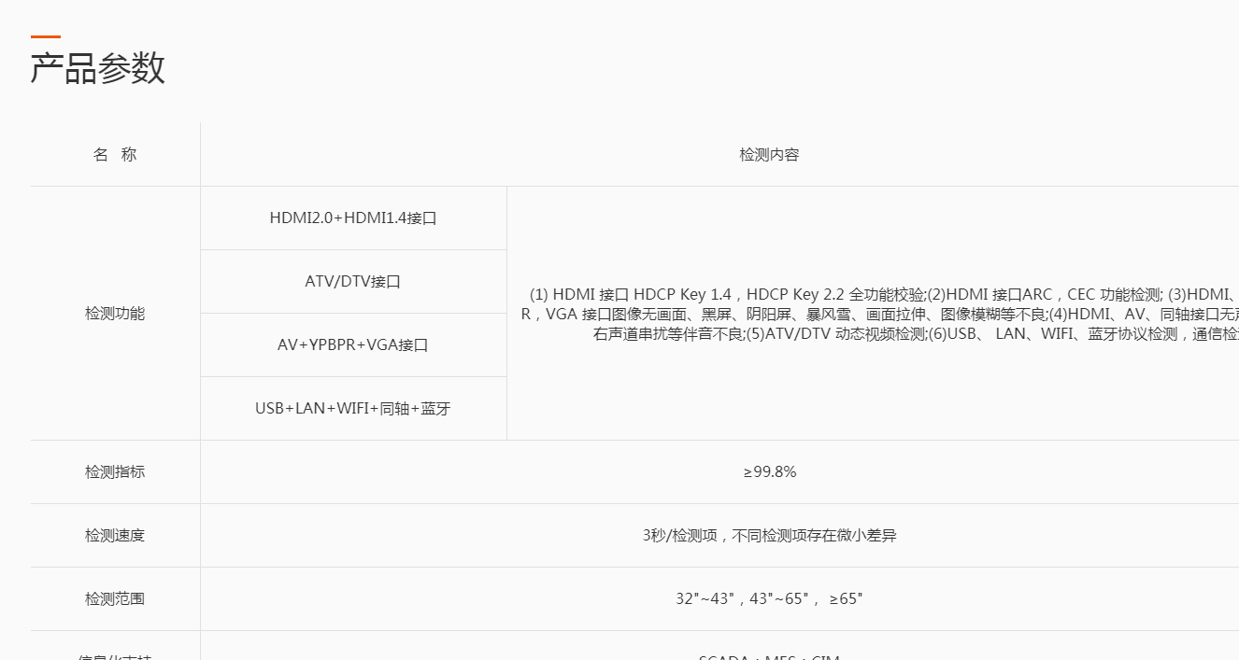

1. 行业应用案例

所有的行业应用案例内，都有一个默认标题：“手机组装流程图”

这个需要去掉,不可能每个都有这个的，直接去掉这个默认主标题

回复：去掉【手机组装流程图】标题

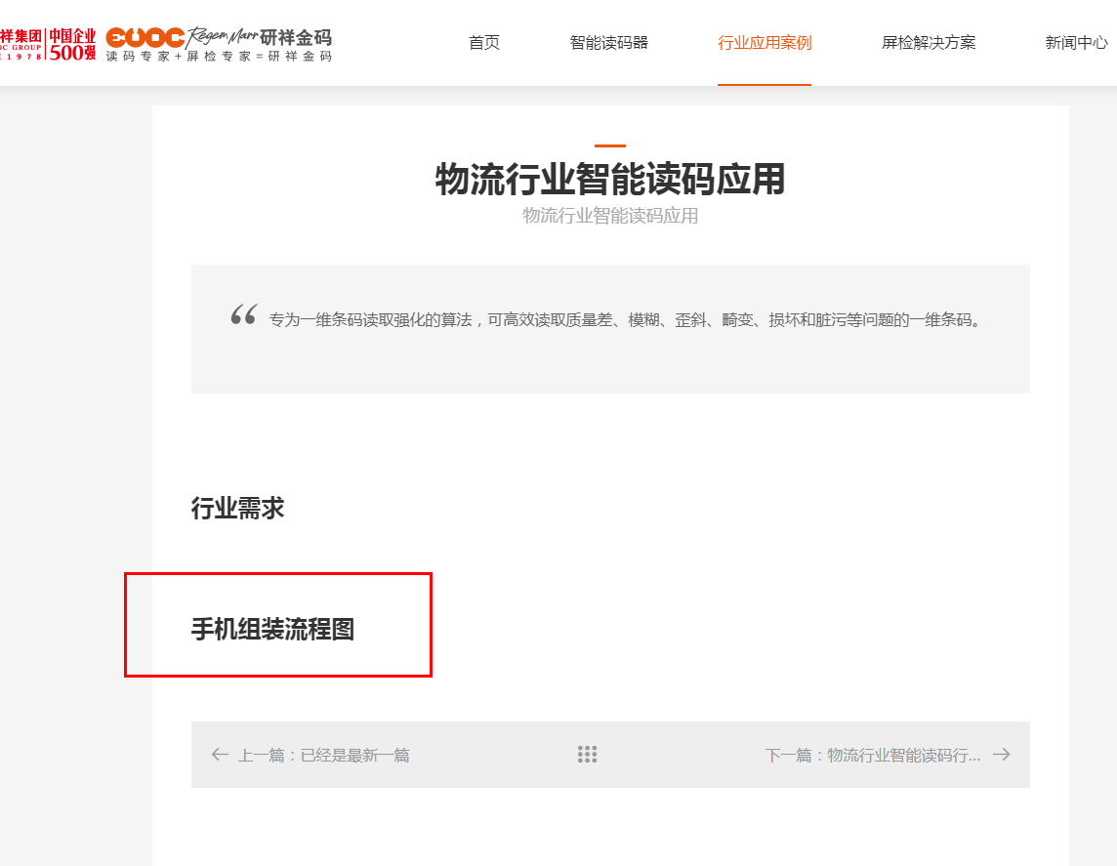

四、后台登录，输入完密码后，摁tab键未跳转到验证码行，需摁两次

五、输入完验证码，摁回车键，可实现登录。当前只能通过点击‘立即登录’按钮实现登录操作。